Aber was ist denn jetzt nun mit den Meeren?


Yagmur




Elias

Welche Aussage stimmt?

- Lies die Aussagen von Elias und Yagmur. Welche Aussage stimmt? Formuliere zunächst Deine Vermutung:
____________________________________________________________________________________________________

- Vorüberlegungen: Eis ist nicht gleich Eis!
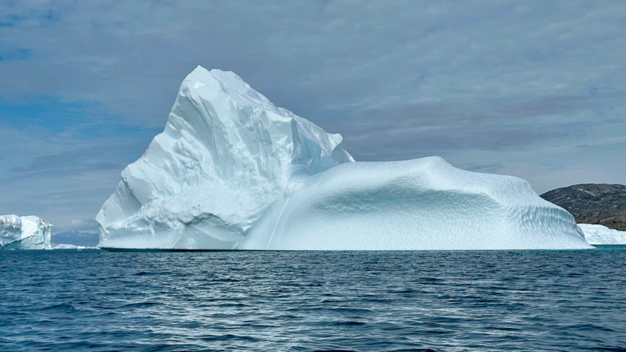
a) Sieh Dir die beiden Bilder an. Worin unterscheiden sich die beiden Eisberge?
____________________________________________________________________________________________________

____________________________________________________________________________________________________

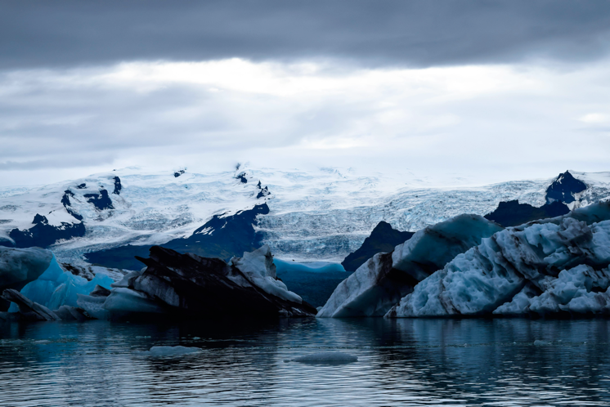

Auf der Erde gibt es zwei Arten von Eis: Meereis und Landeis. Meereis schwimmt direkt im Wasser, zum Beispiel gefrorenes Meerwasser am Nordpol. Landeis liegt auf festem Boden, also nicht im Wasser – wie ein Gletscher oder Eis, das auf einem Felsen liegt.

b) Beschrifte die Bilder mit den Begriffen „Meereis“ und „Landeis“

- Experiment: Welche Aussage stimmt?
Führt in Gruppen zwei Experimente durch, um die Aussagen aus dem Anfangsbeispiel zu prüfen.

- Seht Euch die Bilder unter Aufbau und Durchführung an. Formuliert, was ihr in den Schritte 1, 2 und 3 tun müsst.
Experiment 1: Meereis

Material:
- Becherglas
- Wasser
- Eiswürfel
- Stift zum Markieren des Wasserstandes

Aufbau und Durchführung:

Schritt 1:
______________________________________________________
____________________________________________________________________________________________________________

Schritt 2:
______________________________________________________
____________________________________________________________________________________________________________

Schritt 3:
______________________________________________________
____________________________________________________________________________________________________________

Schritt 2:

Schritt 3:

Durchführung:

____________________________________________________________________________________________________________________________________
_________________________________
Beobachtung:

____________________________________________________________________________________________________________________________________

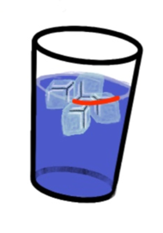
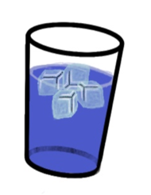
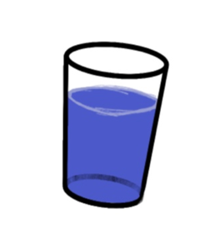
Experiment 2: Landeis

Material:
- Becherglas
- Wasser
- Eiswürfel
- Stift zum Markieren des Wasserstandes
- Steine

Aufbau und Durchführung:

Schritt 1:
______________________________________________________
____________________________________________________________________________________________________________

Schritt 2:
______________________________________________________
____________________________________________________________________________________________________________

Schritt 3:
______________________________________________________
____________________________________________________________________________________________________________

Schritt 4:
______________________________________________________
____________________________________________________________________________________________________________

Schritt 2:

Schritt 3:

Durchführung:

____________________________________________________________________________________________________________________________________
_________________________________
Beobachtung:

____________________________________________________________________________________________________________________________________

- Auswertung:
Was passiert, wenn a) Meereis oder b) Landeis schmilzt?
______________________________________________________________________________________________________________________________________________________
__________________________________________________
__________________________________________________

- Beantworte die Frage: Welche der Aussagen stimmt?

______________________________________________________________________________________________________________________________________________________
__________________________________________________
__________________________________________________

- Beobachtet, was geschieht. Notiert Eure Beobachtungen.

Zum Beispiel: „Der Wasserstand verändert sich“ oder „Das Eis liegt auf dem Stein und …“

Unsere Beobachtungen beim Experiment Meereis:
____________________________________________________________________________________________________
____________________________________________________________________________________________________

Unsere Beobachtungen beim Experiment Landeis:
____________________________________________________________________________________________________
____________________________________________________________________________________________________

4. Vergleich die beiden Beobachtungen. Worin unterscheiden sie sich?
____________________________________________________________________________________________________

5. Auswertung der Experimente

Füllt den Lückentext aus. Folgende Begriffe könnt ihr dafür nutzen:
steigt, Landeis, Meereis, zusätzliches, konstant, Yagmur, steigt, nicht, Elias, nicht gestiegen, Landeis, angestiegen, verdrängt, Schmelzen, schmilzt

Um die Aussagen der beiden Personen zu überprüfen, haben wir zwei Experimente durchgeführt: Im ersten Experiment schwamm das Eis im Wasser und steht in unserem Experiment für das ___________________. Im zweiten Experiment lag das Eis auf einem Stein über dem Wasserspiegel und steht für das ______________________.
Beim ersten Experiment konnten wir beobachten, dass der Wasserstand _______________________ ist. Im zweiten Experiment hingegen ist der Wasserstand ______________________________.
Das Ergebnis zeigt, dass ____________ teilweise Recht hat – wenn Eis schmilzt, ________________ der Meeresspiegel tatsächlich. Dies geschieht aber nur, wenn _____________ schmilzt. Beim Schmelzen von _________________, das im Wasser schwimmt, _________ der Meeresspiegel ________.

Was ist der Grund für diesen Unterschied?
Vor dem Schmelzen ____________ das schwimmende Meereis das Meerwasser. Nach dem _____________ nimmt es dessen Platz ein. Daher bleibt der Wasserstand __________. Dies ist beim Landeis anders. Es liegt auf dem Land und verdrängt zunächst kein Meerwasser. Erst wenn es ___________, fließt ______________ Wasser ins Meer. Dadurch nimmt die Wassermenge im Meer zu und der Meeresspiegel ____________.

